5-mavzu: Tarash jarayonining maqsadi va mohiyati.
Reja:

1. Tarash jarayonining maqsadi va mohiyati
2. Tarash mashinalarini tuzilishi va turlari.
3. Tarash mashinasini ta`minlash.
4. Tolalarni tarash mashinasiga taqsimlash.
5. Ta`minlovchi bunkerlarning turi va konstruktsiyasi.
6. Bunkerlarning pilta sifatiga va jihozlar unumdorligiga ta`siri.

Tarash jarayonining maqsadi va mohiyati
Tolalarga titish va tozalash jarayonlarida ishlov berilgandan so‘ng unda 20-30 % gacha xor-xas va nuqsonlar qoladi. Tolada qolgan ushbu xor-xas va nuqsonlar ancha kichik o‘lchamlarga ega bo‘lib, ularni ajratib chiqarish qiyin. Bular asosan tolalarning tugunchalari, eshilib qolgan tolalar, momiq, chang, maydalangan o‘simlik qoldiqlari va mineral aralashmalardan iborat. Ushbu turdagi nuqsonlar va notolaviy qo‘shimchalar ipni sifatsiz bo‘lishiga olib keladi. Shu sababli odatdagi tozalash jihozlarida ularni ajratib chiqarib yuborish imokniyati yetarli emas.
Titish va tozalash jarayonlarida tolalarning hajmiy massasi 6-8 gacha kamaytirilib, tolalar bo‘lakchalari 5-10 mg gacha bo‘ladi. Xor-xas va nuqsonlar shunday bo‘lakchalarni ichida joylashgani uchun ham odatdagi usulda tozalash yaxshi samara bermaydi. Bo‘lakchalarni faqat alohida tolalarga ajratilgandagina to‘la tozalash uchun imkoniyat yuzaga keladi. Lekin bo‘lakchalar bir necha o‘nlab tolalardan iboratligini hisobga oladigan bo‘lsak uni titish darajasi o‘ta yuqori jihozlarni ishlatish ham yaxshi samra bera olmasligi ko‘rinadi.
Tolalardan bir tekisda ixtiyoriy chiziqli zichlikdagi ip yigirish uchun ular bir biridan to‘la ajratilgan, yetarli darajada tozalangan va tartibli joylashgan bo‘lishi kerak. Tolalarni tartibli bo‘lishi uchun ma’lum darajada paralellash va to‘g‘rilash lozim bo‘ladi.
To‘qimachilik maxsulotlari ishlab chiqarishda tolalarni yuqorida ko‘rsatilgan holatda tayyorlashning eng maqbul va yagona texnologiyasi karda tarash yoki oddiy tarash mashinalarida amalga oshiriladi. Tarash mashinalari dastlab titilgan va tozalangan tolalarni qayta ishlab yupqa qatlam holatiga olib kelish va undan pilta tayyorlash uchun mo‘ljallangan. O‘rnatilgan talablarga qarab navbatdagi bosqichda ushbu pilta bir necha marta qo‘shilib sifati belgilangan me’yorgacha olib boriladi.
Ta’kidlash lozimki, tarash mashinasidan olinadigan yarim tayyor maxsulotga notekslikni kamaytirish yoki sifatni oshirish uchun ishlab chiqarishning navbatdagi bosqichlarda qo‘shimcha ishlov beriladi. Lekin uni yanada tozalash jaryoni deyarli qo‘shilmaydi. Shuning uchun tarash mashinasi yigirilajak ipning sifati va xossalarini belgilashda muhim o‘rin tutadi.
Tolali mahsulotlarga ishlov beruvchi TTA mashinalaridan chiqayotgan tolali massa alohida tolalarga ajralmagan mayda paxta bo‘lakchalaridan iborat bo‘lib, uning tarkibida xas-cho‘p va nuqsonlar mavjud bo‘ladi. Ularni tozalash uchun paxta bo‘lakchalarini alohida tolalarga ajratib, so‘ngra nuqsonlardan tozalash mumkin. Bu vazifani faqatgina tarash jarayonida amalga oshirish mumkin.
Tarash jarayonining maqsadi nisbatan kalta tolalarni cho‘zish jarayoniga tayyorlash va taralgan pilta shakllantirishdan iborat.
Tarash jarayonining mohiyati tolali tutamni alohida tolalarga ajratish, undagi mayda xas cho‘p, nuqson va kalta tolalarni tarab tashlashdan iborat.

Tarash mashinasining vazifalari
Tarash mashinasida quyidagi vazifalar amalga oshiriladi.
- Paxta tutamini alohida tolalarga ajratish.
- Mayda xas cho‘plar, nuqsonlar va kalta tolalarni ajratib tashlash.
- Mahsulotni yuz va undan ortiq miqdorda ingichkalashtirish.
- Belgilangan sifat ko‘rsatkichlari ega bo‘lgan taralgan piltani hosil qilib uni tazga taxlash.
- Tolalarni juda yaxshi aralashtirish orqali mahsulotni ravonligini ta’minlash.

Tarash mashinasining turlari
Tarash mashinalari shlyapkali va valikli tarash mashinalariga ajratiladi.
Shlyapkali tarash mashinalari karda va qayta tarash yigirish sistemalarida paxta tolasini tarash uchun qo‘llaniladi.
Valikli tarash mashinalari jun, lub tolalarini tarashda va paxta tolasini apparat yigirish sistemasida tarashda ishlatiladi. Bulardan tashqari momiq tarash mashinalari ham mavjud bo‘lib, past navli paxta tolasi hamda tolali chiqindilardan xo‘jalik paxtasi tayyorlashda ishlatiladi.
Dunyo mamlakatlarining yigirish korxonalarida «Truetzschler» (Germaniya), «Rieter» (Shveysariya), «Marzoli» (Italiya) va «Howa» (Yaponiya) firmalarining tarash mashinalari samarali ishlatilmoqda.

Shlyapkali tarash mashinasi
Shlyapkali tarash mashinalari bir qator texnologik xususiyatlarga ega: ta’minlash bunkeri ko‘p qismli, ta’minlash stolchasi silindr ustida joylashgan va uchta qabul barabani bilan jihozlangan. Tarash mashinasining parametrlari kompyuter dasturlari asosida boshqariladi. DK-903 tarash mashinasida texnologik jarayon quyidagicha amalga oshadi.
Directefeed bunkerli ta’minlagichi yuklash, yuqori va quyi seksiyalardan iborat. Yuqori seksiyada mahsulot titib tozalanadi, quyi seksiyada esa bir tekis qatlam hosil qilinadi. Ushbu qatlam sensofeed tizimi orqali dastlabki tarash zonasi webfeed – qabul barabani uzeliga uzatiladi. Sensofeed tizimi takomillashgan qurilma bo‘lib, mahsulot ta’minlovchi silindr ustidan uzatiladi. Tola tutamlari bir tekis uzatilib uchta qabul barabanida ketma - ket taraladi.

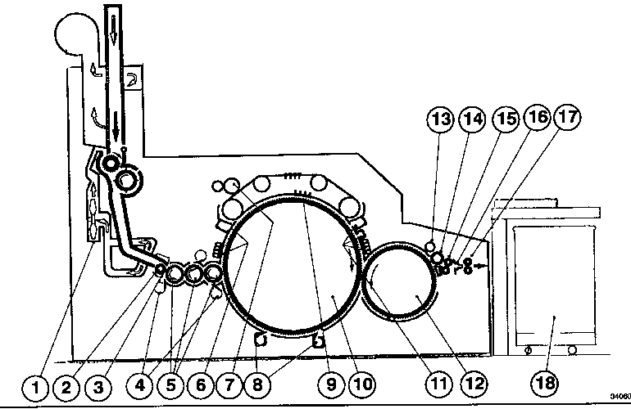

DK-903 tarash mashinasining texnologik sxemasi.
1-bunkerli ta’minlagich, 2-ta’minlovchi silindr, 3-sensofeed, 4-yo‘naltiruvchilar, 5-webfeed, 6-dastlabki qo‘zg‘almas segmentlar, 7-tola tozalash moslamasi, 8-chang quvurlari, 9-shlyapka polotnosi, 10 - bosh baraban, 11-so‘ruvchi quvur, 12-ajratuvchi baraban, 13-tozalochi valik, 14-ajratuvchi valik, 15-ezuvchi vallar, 16-webspeed, 17-pilta uzatuvchi vallar, 18-taz.
Qabul barabani uzelida nuqsonlar ajralib havo yordamida so‘rib olinadi. Uchinchi qabul barabanidan tolali mahsulot bosh baraban sirtiga o‘tadi. Qabul barabani tezligiga nisbatan bosh baraban tezligining kattaligi hisobiga mahsulot taraladi. Bosh baraban garnituralaridagi tolalar asosiy tarash zonasi hisoblangan shlyapkalar ta’siriga duch keladi. Kalta tolalar shlyapkalar sirtiga o‘tadi , uzun tolalar esa bosh baraban bilan harakatlanishda davom etadi. Mashina quzg‘almas segmentlar bilan jihozlangan bo‘lib ular ishlatilayotgan tola turiga qarab tanlanadi. Asosiy tarash zonasida mahsulot ikki qismga ajraladi: kalta tolalardan iborat tarandi va uzun tolalardan iborat taramga. Tarandi shlyapkalar polotnosidan ajratuvchi moslama yordamida ajratilib havo yordamida chiqindilar bo‘limiga junatiladi. Uzun tolalar bosh baraban garnituralaridan ajratuvchi baraban sirtiga utadi (ajratuvchi baraban garnitura sig‘imining kattaligi hisobiga). Taramni utishi birdaniga amalga oshmasdan davriy ravishda amalga oshadi (tezliklar farqi hisobiga). Natijada tolalar davriy qo‘shilib aralashadi va tekislanadi. Ajratuvchi baraban garnituralaridan taram ajratuvchi moslama yordamida ajratilib zichlagichlardan o‘tkazilib piltaga aylantiriladi. Cho‘zish asbobida kerakli chiziqiy zichlikka keltirilgan pilta tazlarga taxlanadi. Taralgan piltaning chiziqiy zichligi avtorostlagichlar yordamida rostlanadi.

Garnitura nomeri haqida tushuncha.
Garnituralar nomeri, balandligi va tishlarining yoki ignalarining qiyalik burchagi kabi ko‘rsatkichlari bilan farqlanadi.
Garnituralarning nomeri 1 sm² yuzaga to‘g‘ri keluvchi tishlar yoki ignalar sonini anglatadi.
Garnitura nomeri quyidagi formula bilan aniqlanadi.
bu yerda: t –tishning qadami, mm
N – arra tishli lentaning qalinligi, mm
Garnitura nomeri uning parametrlarini belgilaydi.

Garnituralar parametrlari:
- balandligi;
- tishlar (ignalar) qadami;
- qalinligi (asosining qalinligi);
- igna yoki tishning qiyalik burchagi;
- nomeri;
Tarash mashinalari ishchi qismlarini qoplash uchun qattiq, elastik va yarim qattiq garnituralar ishlatiladi.
Qattiq garnitura shartli ravishda ikki guruhga ajratiladi:
- arra tishli – qabul barabanini jixozlash uchun;
- SMPL (tselnometalicheskaya pilchataya lenta) – bosh va ajratuvchi barabanlarni jihozlash uchun.

Arra tishli garnitura
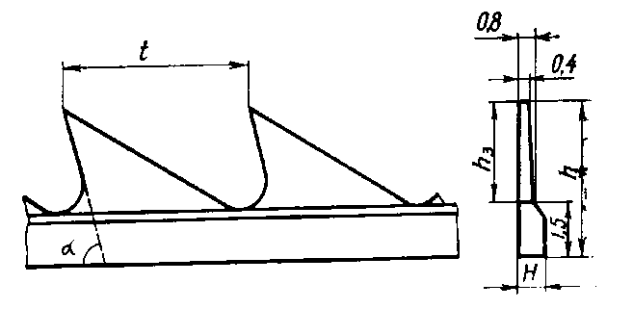 | t – tishlar qadami, mm  α - tishning qiyalik burchagi, rad  H–tishlar asosining qalinligi, mm  h – garnitura balandligi, mm  h₃ – tish balandligi, mm
38-rasm

S M P L
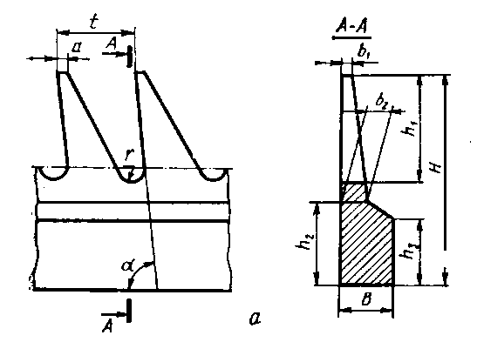 | H – garnitura balandligi, mm  B – garnitura asosi qalinligi, mm  t – tishlar qadami, mm  h₁ – tish balandligi, mm  α -tishning old qirra qiyalik burchagi, rad  r – tushish egriligi radiusi, mm  a – tishning yuqori qismi kengligi, mm  b₁ – tishning yuqori qism qalinligi, mm  b₂ – tish asosining qalinligi, mm  h₃ – garnitura asosining balandligi, mm
39-rasm Tipik SMPL ularning tishlari toblangan, asosi toblanmaganligi uchun baraban sirtiga jips yotadi.
Musbat va manfiy burchakli S M P L
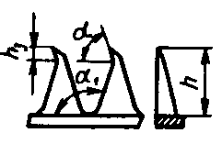 | Bunday garnitura Yaponiya tarash mashinalarda ishlatiladi.  α - 85⁰: α₁ - 115⁰ bo‘lgani uchun tishlar oralig‘iga momiqlar kam kiradi
Shakldor S M P L
Tishlarning old qirralari shakldor qilib tayyorlangan bo‘lib, ular bosh baraban sirtini jihozlashga tavsiya etiladi.
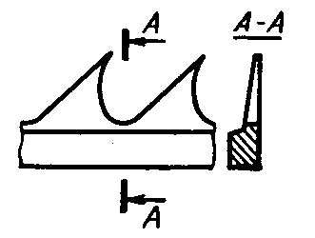 | Bosh baraban garniturasi tolani kam xajmda joylashishini ta’minlab, shlyapkalar bilan kalta tolalarni taralishiga (ajralishiga) yaxshi imkoniyat yaratishi shart.
Ajratuvchi baraban garniturasi esa, ko‘proq xajmda tola joylashishini ta’minlab, bosh barabandan ularni ajralishini yengilashtirishi kerak.
S M P L lar maxsus qurilma yordamida tarash mashinasini o‘zida baraban sirtiga tortib o‘raladi. Ularni uchlari (boshlanishi) va oxiri baraban chetlariga kavsharlanadi).
Qabul barabani va valiklar ustaxonada joylashgan statsionar qurilmada tortilib o‘raladi.
Xorijiy firmalar tavsiya etayotgan S M P L tishlarning har biri frezer yordamida charxlanib ularning tayyorlanish aniqligi 0,01 mm gacha yetkaziladi. Shtampovka qilingan S M P L larda esa tayyorlananish aniqligi 0,02 mm.
«Ashvort» (AQSh) firmasi shlyapkalar uchun ham arra tishli garniturlarni tavsiya etmoqda u S M P L qirqimlaridan iborat bo‘lib, har bir qirqim 150⁰ qilib egiladi, bir biriga jiplashtirib mahsus shaklda plastmassa qorishmasi bilan to‘ldiriladi. Bu esa shlyapkalarni 2-5 yil charxlamasdan ishlatishni ta’minlaydi.

Elastik garnituralar
Elastik garnituralar igna sirtli lenta ko‘rinishida, asosi besh qatlamli to‘qimadan iborat bo‘lib ularga ingichka po‘lat simlar (skobalar) o‘tkazilgan bo‘ladi. Ular tozalovchi ishchi orgavnlarda ishlatiladi.
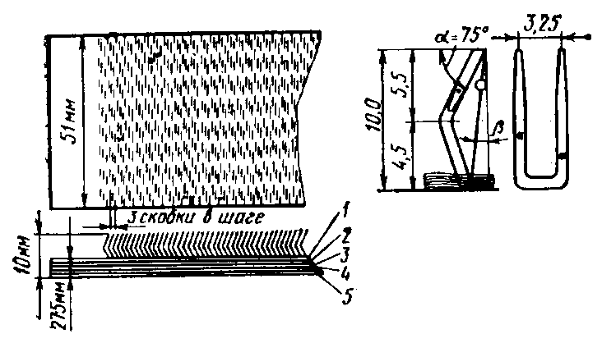 | 1-rezina,  2-ip gazlama,  3-lub gazlama,  4-ip gazlama,  5-ip gazlama.  № 100-140.
Ishlash muddati 5-7 yil, har 100-110 soatda charxlash tavsiya qilindai.

Yarim qattiq garnituralar
Asosan shlyapkalarni qoplash uchun ishlatiladi. (qattiq va elastik garnituralar oralig‘idagi xususiyatga ega) 0,6 x 0,25 mm li yapaloq po‘lat sim (skoba) bo‘lib, uning uchlari 18⁰ burchak bilan qiya qilib ishlov berilgan. Asosi 8 qatlam to‘qimadan iborat bo‘lib maxsus yelim bilan yopishtirilgan.
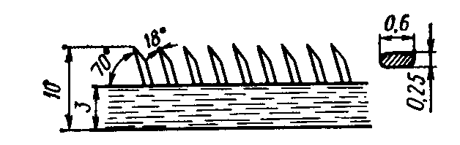 | Tarandi miqdorini 6 marta kamaytiradi, notekislikni 3,5 dan 2,8% gacha kamaytiradi.  Ishlash muddati elastik garnituraga nisbatan 2 marta katta.

Ayrim mashinalarda garniturani klipslarsiz mahkamlash uchun asos to‘qimada magnit plastinkadan foydalaniladi.
Yigirish korxonalarining titish-tozalash va tarash mashinalari bir agregatga biriktirilgan bo‘lib, ular kompyuter dasturlari yordamida boshqariladi. Tarash mashinalarini (alohida yoki guruh holatida) to‘xtovsiz ishlashi uchun ularni tolali mahsulot bilan bir tekis taminlash muhim ahamiyatga ega. Tarash mashinalarini maxsus taqsimlagichlar yordamida titilgan, aralashtirilgan va tozalangan tolali mahsulot bilan ta’minlanadi. Odatda taralgan piltaning chiziqiy zichligiga ko‘ra bitta TTA 6, 8, 12 yoki 16 ta tarash mashinasini mahsulot bilan ta’minlash vazifasini bajaradi.
Tarash mashinasini mahsulot bilan ta’minlashda aylanma yoki bir tomonlama taqsimlash usuli ishlatiladi.

Aylanma taqsimot
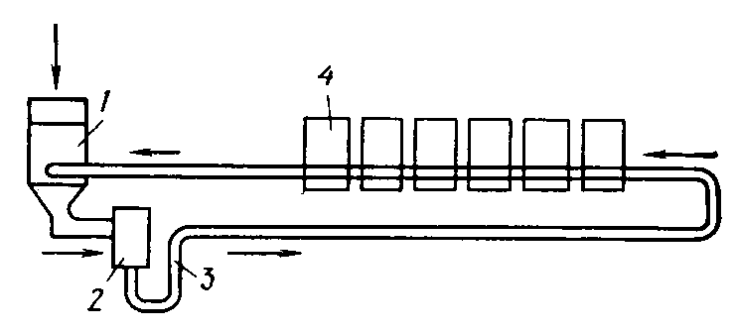
1- titish-tozalash mashinalari, 2- ventilyator, 3- havo quvuri,
4- tarash mashinalari.

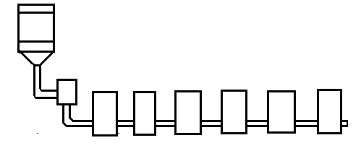Bir tomonlama taqsimot

1
2 4

3

Tarash mashinalariga tolali mahsulotlarni taqsimlashning bir tomonlama usuli aylanma usulga nisbatan ko‘proq ishlatiladi. Aylanma taqsimotda barcha bunkerlar to‘lgandan so‘ng havo quvuridagi tolali mahsulot TTA ga qaytariladi. Natijada tolalarning sifat ko‘rsatkichlariga zarar yetkaziladi. Bunday holat bir tomonlama usulda bartaraf etilgan.
Tarash mashinalariga tolali mahsulotni taqsimlashda Rieter firmasi Aerofeed-U tizimini, Truetzschler firmasi Flexafeed tizimini tavsiya etmoqda.
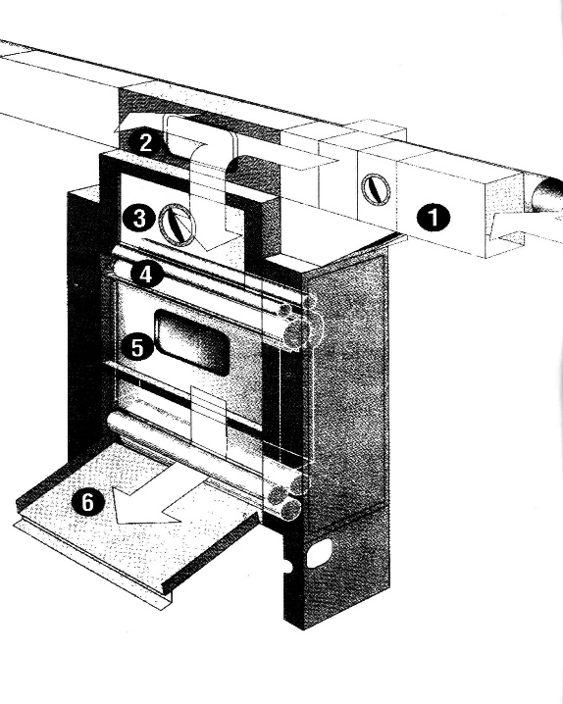 | Aerofeed-U tizimi  1- taminlash kanali  2-taqsimlash qurilmasi  3- ta’minlanuvchi mahsulot  4- ajratuvchi valik  5-nazorat darchasi  6- chiqaruvchi valik

Flexafeed tizimini
Flexafeed tizimi ikki guruhdagi tarash mashinalarini tolali mahsulot bilan taminlash imkonini beradi.
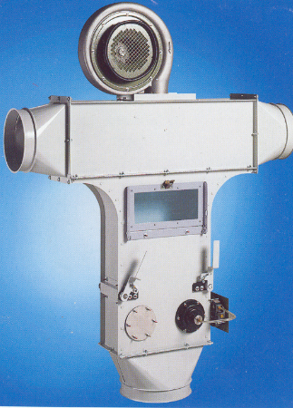 | Ushbuusulikkalaguruhdagimashinalarsoniharxilbo‘lsaham, tolalimahsulotniavtomatikravishdabirtekistaqsimlaydi. Tizimda BR-TD rusumli T-shaklidagi taqsimlagich qurilmasi ishlatiladi. Bu qurilma ikki guruhdagi tarash mashinalariga tolali mahsulotni taqsimlashda ishlatiladi.
Har ikki tomondagi tarash mashinalarining soni har xil bo‘lsa ham, havoning sarfi bilan mos ravishda tolali mahsulotni bir tekisda avtomatik taqsimlashni amalga oshiradi.
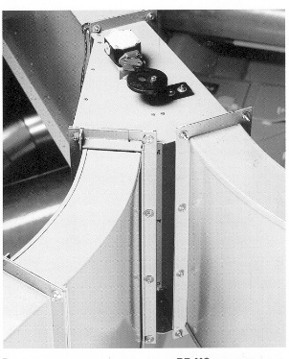 | BR-MC rusumli zaslonka  Bitta guruhdagi tarash mashinalarini bir vaqtda ikkitadan ortiq turdagi material bilan ta’minlashda maxsus yo‘nalishni o‘zgartiruvchi zaslonka qo‘llaniladi. Ular doimo to‘g‘ri burchakli shaklga ega.
Taqsimlash tizimidan kelayotgan tolali mahsulot bunkerlar yordamida bir tekis qatlamga aylantirilgandan so‘ng tarash mashinasiga uzatiladi. Bunkerlar mahsulotni tekislashdan tashqari changsizlantirish vazifasini ham bajaradi. Ular bir yoki ikki kamerali (seksiyali) tuzilishga ega bo‘lib, ikkinchisi yuqori samara bilan ishlatilmoqda. Turli firmalar ishlab chiqarayotgan ikki seksiyali bunkerlar tuzilishi jihatidan o‘xshash bo‘lib, ayrim parametrlarlari bilan bir biridan farq qiladi.

Directfeed - bunkerli ta’minlagich
Ustki bunker tolali mahsulotni 1200 mm kenglikda bir tekis uzluksiz uzatishni ta’minlaydi. 5 ta segmentga bo‘lingan stolcha yordamida zichlangan va ta’minlovchi valik uzatayotgan mahsulotni ignali tituvchi baraban ohista avaylab titadi (neps hosil qilmasdan).
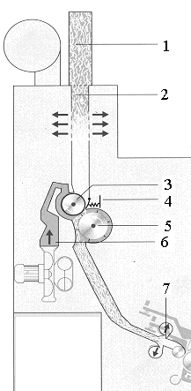 | Directfeed bunkerli ta’minlagichning texnologik sxemasi  - katta hajmli ustki bunker.  - havo oqimini integralli taqsimlagich  - ustki seksiyaning ta’minlovchi valigi  - tolani zichlovchi besh segmentli ta’minlovchi stolcha  - ohista tituvchi valik  - ventilyator o‘rnatilgan havo aylanadigan yopiq kontur  - havo chiqaruvchi taroqli moslama

Pastki bunkerdagi maxsus relef va mahsulot harakat yo‘lining kattaligi sababli bir tekis qatlam hosil bo‘lishi uchun maksimal sharoit yaratilgan. Havoning bosimi bir xilligi qatlam zichligi o‘zgarmas bo‘lishini ta’minlaydi.
Sensofeed tizimining ta’minlovchi valigi oldida havoni muntazam so‘rib chiqaruvchi taroqli moslama joylashgan. Shuning uchun ham pastki bunkerning toraygan joyida tolalar birlashib bir tekis qatlam hosil bo‘ladi
Sensofeed tizimi
Sensofeed tizimi ta’minlovchi silindr, ta’minlovchi stolcha va mahsulot qalinligini nazorat qiluvchi richaglar (plastinkalar) dan iborat. Ta’minlovchi stolcha mahsulot qatlamini zichlashtiradi va nazorat qiluvchi richag tomon yo‘naltiradi. Bu richagda ma’lum kenglikka ega bo‘lgan bir nechta prujinali plastinkasimon elementlar joylashib, ular o‘tkir uchlari bilan pastga qaratilgan.
Prujinali elementlarning juda nafis ishlangan qirralari hisobiga bevosita tolali materialni ignali garnitura qoplangan dastlabki tituvchi baraban yo‘naltiradi. Shuningdek har bir alohida prujinali element kelayotgan mahsulotning qalinligiga aniq moslashadi. Demak, prujinali elementlarning alohida og‘ishi natijasida elektr signali hosil bo‘ladi va qisqa vaqt ichida to‘g‘rilash (korrektirovka) uchun haqiqiy qiymat - o‘rnida qo‘llaniladi.
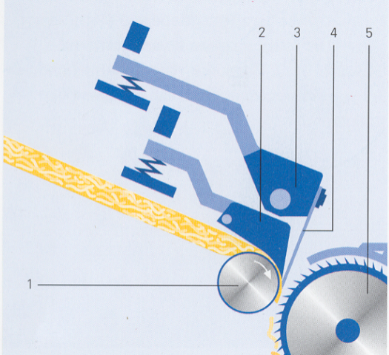 | Sensofeed tizimining sxemasi  1-maxsus garniturali ta’minlovchi silindr  2-prujina bilan yuklanuvchi ta’minlovchi stolcha  3-prujina bilan yuklanuvchi nazorat qiluvchi richag  4-plastikali elementi  5-Webfeed tizimining birinchi qabul barabani

Qabul barabani uzeli
Avvalgi tarash mashinalarining qabul barabani uzeli ta’minlovchi silindr, ta’minlovchi stolcha, nuqson ajratuvchi pichoq, panjaralar va ishchi juftliklardan iborat bo‘lgan. Hozirgi tarash mashinalarida Sensofeed va Webfeed tizimlardan iborat bo‘lgan qabul barabani uzeli ishlatilmoqda.
Qabul barabani uzelida quyidagi vazifalar bajariladi:
- tolalar tutamini dastlabki tarash;
- xas cho‘plarni va nuqsonlarni ajratish;
- taralgan tolalarni bosh barabanga uzatish.

Ta’minlovchisirtqirralari
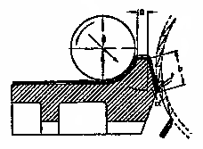 | - a + b ishchi qirralar  - a- stolchaning qiyalik burchagi  - “a” qirra tutamning taralmaydigan qismi  - “b” qirra tutamni taraladigan kismi

Rieter firmasi tarash mashinasining qabul barabani uzeli

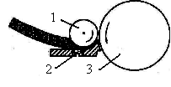 | - ta’minlovchi silindr  - ta’minlovchi stolcha  - qabul barabani
Trutzschler firmasi tarash mashinasining qabul barabani uzeli (Webfeed tizimi)
Webfeed tizimi uchta ketma-ket joylashgan tituvchi va tozalovchi barabanlardan iborat. Paxta bo‘lakchalari oddiy qabul barabaniga nisbatan to‘liq va avaylab titiladi.
Birinchi qabul barabani ignali garnitura bilan jihozlangan bo‘lib, odatdagi tarash mashinalariga nisbatan ancha sekin aylanadi. Bu sezilarli darajada tolalarning shikastlanishini kamaytiradi. Ikkinchi va uchinchi barabanlarning garniturasi arra tishli bo‘lib, bo‘lakchalarni qo‘shimcha taraydi. Barabanlar tezligi mahsulot harakati yo‘nalishi bo‘yicha ortib boradi. Natijada tolalar yaxshi taraladi.
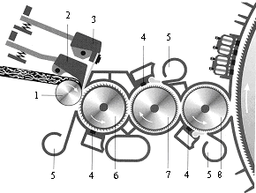 | Webfeed tizimi  1-ta’minlovchi silindr,  2-ta’minlovchi stol,  3-sensor,  4-dastlabki tarash bo‘g‘ini,  5-so‘ruvchi patrubkalar,  6-birinchi baraban  7- ikkinchi baraban  8- uchinchi baraban

Tarash jarayoni normal o‘tishi uchun qabul barabani sirtidagi tolalar bosh baraban sirtiga to‘liq o‘tishi shart. Agar bu shart buzilsa, tugunaklar miqdori ko‘payib, tarash sifati pasayadi.

Tolalarning kabul barabanidan bosh barabanga o‘tishi

- Bosh baraban tishlari bilan qabul barabani tishlarining o‘zaro kesishib joylashishi tolalarni osonlik bilan o‘tishini ta’minlaydi.
- Bosh barabanning tezligi qabul barabani tezligidan katta.
- Sirtlar orasidagi razvodka kichik.
- ϑ_{bosh}>ϑ_{k.b.}≈ 1,2 ÷ 1,3 marta.
Bundan tashqari 4, 5, 6,7 shartlar ham bajarilishi kerak.
- Bosh baraban tishlarining ilashuvchanlik qobiliyati qabul barabaninikidan yuqori.
- Markazdan qochma kuch ham qabul barabanining sirtidagi tolalarni bosh baraban sirtiga o‘tishini ta’minlaydi.
- Qabul barabani sirtida hosil bo‘ladigan havo kuchi bosh baraban sirtida hosil bo‘ladigan havo kuchidan ikki barobar ko‘p bo‘lishi kerak.

Arra tishli sirtlarning o‘zaro ta’siri
Tarash mashinasi ishchi organlarga qoplangan arra tishlar bir biriga parallel yoki kesishadigan qilib o‘rnatilgan bo‘lishi mumkin.
Tishlarparallel  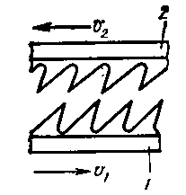 | Tishlar kesishadigan  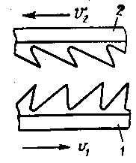
Tolalar tutamiga garnituraning ko‘rsatayotgan ta’siri tishlarning o‘zaro joylashuviga, tezliklariga va xarakat yo‘nalishiga bog‘liq bo‘ladi.
Tarash jarayonida tishli sirtlar o‘zaro to‘rt holatda ishlashi mumkin.
Birinchi holat. Arra tishli sirtlar qarama – qarshi yo‘nalishda harakatda bo‘lib tishlar parallel joylashgan, tezliklar har xil, razvodka kichik. Bu holatda tolalar asosan taraladi, qisman ikkinchi sirtga o‘tadi.
Ikkinchi holat. Arra tishlar parallel joylashgan bo‘lib, ikkala sirt bir tomonga qarab harakat qiladi, tezliklar har xil (υ₁>υ₂), razvodka kichik. Bunda ham asosan tarash, qisman o‘tish sodir bo‘ladi.
Uchinchi holat. Arra tishlar bir-biri bilan kesishadigan qilib o‘rnatilgan, ular qarama-qarshi tomonga harakat qiladi, razvodka kichik, tolalar ikkinchi sirtdan birinchi sirtga o‘tadi, qisman tarash sodir bo‘ladi.
To‘rtinchi holat. Arra tishlar bir-biri bilan kesishadigan qilib o‘rnatilgan, lekin ikkala sirt bir tomonga qarab harakatlanadi. Tolalar tezroq harakatlanayotgan sirtga o‘tadi, qisman taraladi.

Bosh baraban bilan shlyapkalarning ishlashi
Bosh baraban tolalarni harakat yo‘nalishi bo‘yicha shlyapkalarga uzatadi. Bosh baraban va shlyapkalar garniturasi tishlari orasida asosiy tarash jarayoni sodir bo‘ladi. Bu yerda tola bo‘lakchalari alohida-alohida tolalarga ajratiladi, nuqsonlar, mayda iflosliklar va kalta tolalar ajratib tashlanadi. Bosh baraban va shlyapkalar birga ishlaganda bosh baraban sirtida qatlam hosil bo‘ladi va u ishchi qatlam deb yuritiladi. Bu qatlam ajratuvchi barabanga bosqichma-bosqich o‘tadi (bir qismi oldin, qolgani keyin). Bosh baraban bilan shlyapkalar orasida razvodka kichik bo‘lgani uchun kalta tolalar bilan barga xas cho‘plar ham shlyapkalarga o‘tadi. Shlyapkalar sirtiga yarim qattiq garnituralar qoplangan bo‘lib, uzluksiz zanjirga mahkamlanadi. Garnitura ignalarining uchlari maxsus dastgohda charxlanib indikatorda tekshiriladi.
Katta o‘lchamli tarash mashinalarida o‘rnatilgan 110 ta shlyapkadan 39-41 tasi ishchi bo‘lib, tarashda ishtirok etadi, kichik o‘lchamli mashinalarda esa 72 tadan – 24 tasi tarashda ishtirok etadi. Katta o‘lchamli xorijiy mashinalarida o‘rnatilgan 84 ta shlyapkadan 30 tasi ishchi hisoblanadi. Asosiy tarash zonasini shartli ravishda uchta tarkibiy qismlarga ajratish mumkin. Dastlabki tarash qismi qabul barabani – bosh barabandan shlyapkagacha hisoblanib unda tolali mahsulot shlyapkada tarashga tayyorlanadi. Shlyapkada tarash qismida asosiy tarash amalga oshiriladi. Yakuniy tarash qismida tolalarning alohidaligi va ularning oriyentatsiya holatini saqlab qolish vazifasi bajariladi.
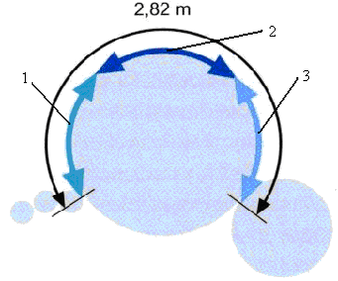 | Asosiy tarash zonasining tarkibiy qismlari.  1 – dastlabki tarash  2 – shlyapkada tarash  3 – yakuniy tarash
Tarash mashinalarida asosiy tarash jarayoni Webclean tizimi yordamida amalga oshiriladi.
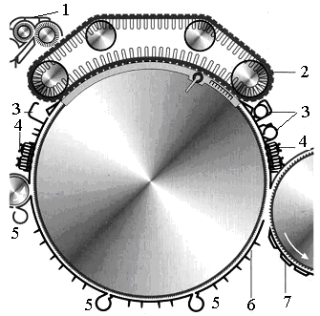 | 53-rasm Webclean tizimi  1-shlyapkalarni tozalash moslamasi  2 - shlyapka polotnosi  3 - ajratuvchi pichoq  4- Twin Top qo‘zg‘almas elementlari,  5-ajratuvchi pichoq-pnevmoqurilma  6 - bosh barabanosti qoplamasi,  7-ajratuvchi barabanning qo‘zg‘almas segmentlari.

Shlyapkalarning harakatlanishi

Shlyapkalar oldinga, ya’ni bosh baraban harakati yo‘nalishiga mos (to‘g‘ri) harakatlanganda uning garniturlari tezda chiqindilarga (tarandiga) to‘lib qoladi va shlyapkalarning tarash qobiliyati kamayadi.

Shlyapkalar orqaga, ya’ni teskari harakatlanganda tarash samarali bo‘lib, taram sifati yaxshilanadi, lekin tarandi miqdori ko‘payadi.

Shlyapkalarning to‘g‘ri Shlyapkalarning teskari
harakatlanishi harakatlanishi

Shlyapkalarni rostlovchi pretsizion PFS tizimi
Sifatli taralgan piltani tayyorlashda bosh baraban va shlyapkalar orasidagi razvodka katta ahamiyatga ega. Agar razvodka juda kichik bo‘lsa, garnituralar tez ishdan chiqadi, agar razvodka katta bo‘lsa, piltada nepslar miqdori ortib ketadi. PFS shlyapkalarni rostlash prezitsion tizimi bir necha soniyada bosh baraban va ishchi shlyapkalar orasidagi razvodkani markazlashgan holda rostlab o‘rnatish vazifasini bajaradi.
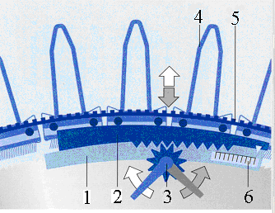 | PFS tizimi  1- egiluvchan metall yoy  2- yo‘naltiruvchi maxsus plastina  3- rostlovchi richag  4- pretsizion alyumin shlyapka  5- kulachokli tishli tasma  6- razvodka shkalasi

Shlyapka garnituralarining o‘rnatilishi

Tarash mashinasidauzluksiz zanjir yordamida shlyapka polotnosi hosil qilinadi. Har bir shlyapka alyumin profilli bo‘lib yengil va bir xil shaklga ega. Ular qo‘shimcha mahkamlash elementlarisiz kulachoklar yordamida mahkamlanadi va ikki tishli tasmalar orqali harakatlanadi. Shlyapkaning ikki cheti qattiq qotishmali sterjen shaklida yasalgan va u maxsus silliq plastina ustidan sirpanib harakatlanadi. Yarim qattiq garnitura alyumin profili shlyapkaga maxsus moslama yordamida mahkamlanadi.
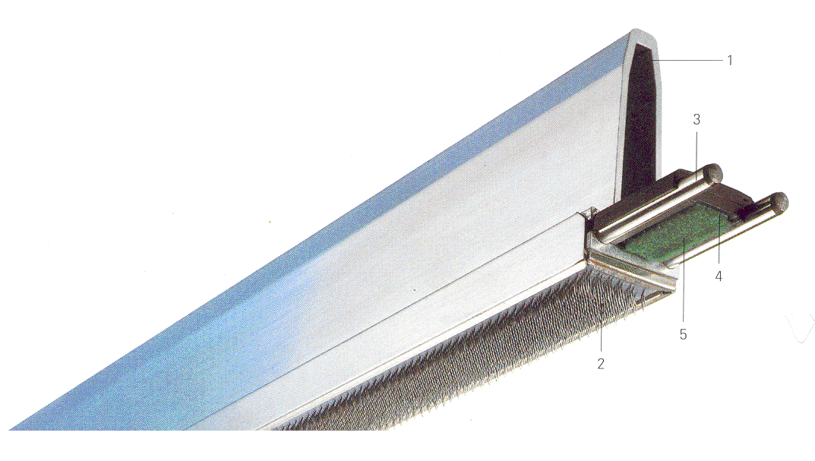 | Shlyapka garniturasini kolosnikka o‘rnatish  1-alyumin profilli kolosnik kesimi  2- shlyapka garniturasi  3- sirpanuvchi sterjen  4- silliq plastinka  5- yo‘naltiruvchi plastinka

Tryuchler firmasi shlyapka garniturasini o‘rnatishning ikki xil moslamasini tavsiya etmoqda. Birinchisi alyumin profilli shlyapka, ikkinchisi Magnotop shlyapka moslamasi. Magnotop shlyapka moslamasi 100 % mustahkam o‘rnatilishini va ekspluatatsiya qilinishini ta’minlaydi. Garniturani kalosnikka o‘rnatish va yechib olish uchun maxsus dastgoh talab etilmaydi. Moslamadagi magnit plastinkasi garnitura ignalarini doimo gorizontal va jips holatda bo‘lishini ta’minlaydi.

Alyumin kolosnikli shlyapka  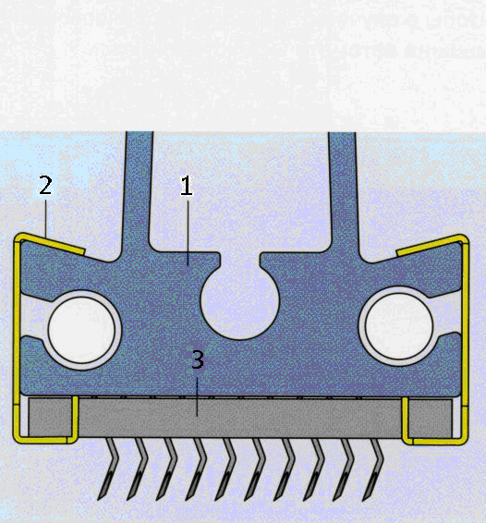 | Magnotop shlyapka  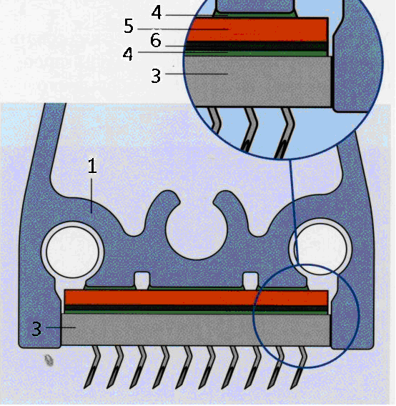
1 - alyumin profilli kolosnik, 2 – garniturani ushlab turuvchi plastinka, 3- garnitura lentasi, 4- tekislovchi yelim qatlam, 5 – magnit plastinkasi, 6- yupqa metall asos.

Tarash segmentlari va ularning ishlashi
Asosiy tarash zonasida qo‘zg‘almas tarash segmentlari o‘rnatilishi hisobiga dastlabki va yakuniy tarash yuzasi kattalashgan, ya’ni bosh baraban atrofi kengaytirilib shlyapkalardan tashqari yuza Webclean tizimi bilan qamrab olingan.

Dastlabki tarash sirti  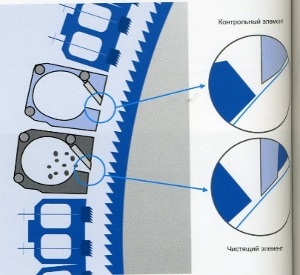 | Yakuniy tarash sirti  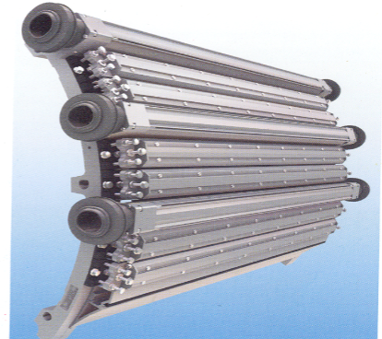
Nazorat elementi havo oqimi ta’sirini maqsadli yo‘naltirish natijasida bosh baraban sirtidagi tolalarni holatini yo‘qotmasdan shlyapkalar zonasiga yetib olishini ta’minlaydi.
Kardali element Twin Top deb atalib ikkita uzun garnituradan iborat. Tolali mahsulot turiga qarab har xil garnituralar qo‘llaniladi.
Tozalovchi element xas-cho‘p, iflosliklarni yo‘qotish uchun kanalli uruvchi pichoqdan iborat. U mayda xas-cho‘p, iflosliklar, maydalangan chigit bo‘laklari va changni yo‘qotishni ta’minlaydi.
Tarovchi segmentlar
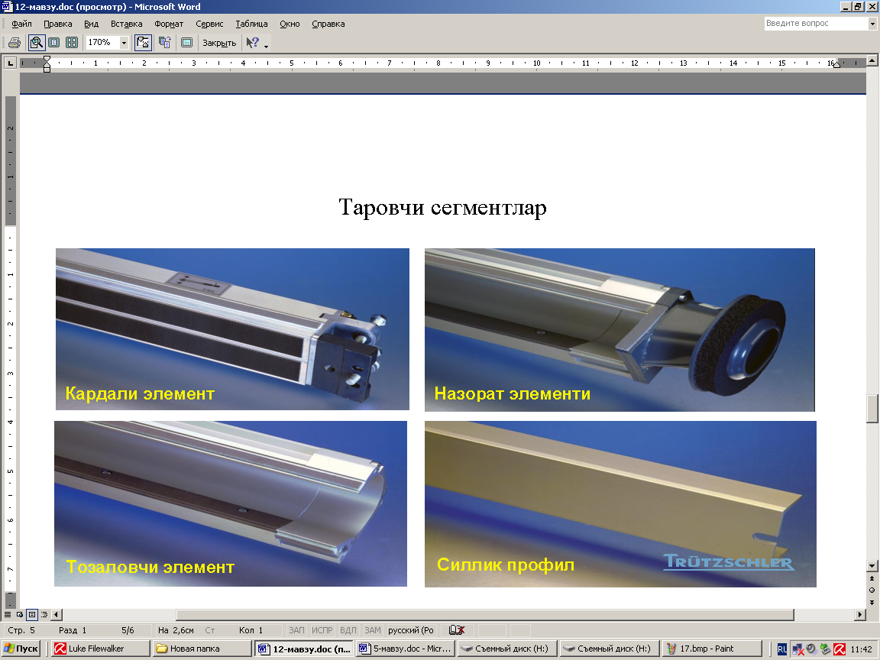
Tabiiy va kimyoviy tolalarni tarashda turli konstruksiyadagi qo‘zg‘almas segment elementlari qo‘llaniladi.

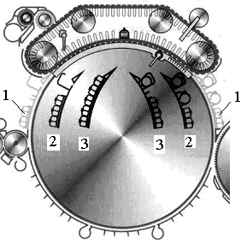 |   1 | - paxta uchun
 | 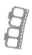  2 | - viskoza uchun  - sintetika va paxta aralashmasi uchun  - juda yuqori unumdorlikda paxta uchun
 | 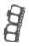  3 | - juda yuqori unumdorlikda sintetik tolalar uchun

Tarashga ta’sir etuvchi omillar.
- Garniturlarning holati. Garniturlarni to‘g‘ri tanlash katta ahamiyatga ega. Tolaning uzunligi, iflosligiga qarab garnitura nomeri tanlanadi. Garniturani charxlab, o‘tkirlab turish shart, ayniqsa shlyapkalarni.
- Razvodka. Tavsiya qilingan razvodka o‘rnatilsa, tarash jarayoni samarali bo‘ladi.
- Shlyapkalarning harakat yo‘nalishi.
V_{shlyapka} =60÷100 mm/min. To‘g‘ri harakatlanganda.
V_{shlyapka} =26÷40 mm/min. Teskari harakatlanganda.
- Baraban tezligi.
Bosh barabanning tezligi tolalarning taralish sifatiga katta ta’sir ko‘rsatmaydi, lekin tarash jarayonini boshqarishda bu omil katta ahamiyatga ega.
Tarash mashinasining asosiy tarash zonasida tolali mahsulot taram va tarandiga ajraladi. Uzun tolalardan iborat bo‘lgan taram bosh baraban sirtida harakatlanib, ajratuvchi baraban garniturasi tishlariga borib uriladi va uning sirtiga o‘tadi. Ajratuvchi baraban garniturasi tishlarining qiyalik burchagi bosh barabannikiga qaraganda katta bo‘lganligi tolalarni bosh barabandan ajratuvchi barabanga o‘tishini ta’minlaydi, ammo tolalarning hammasi ham ajratuvchi barabanga o‘tmaydi (ular birin ketin o‘tadi) tolalar qisman bosh baraban sirtida qoladi, unga qoldiq qatlam deyiladi. Ajratuvchi baraban tezligi juda kichik, bosh baraban tezligi ancha katta, shuning uchun ajratuvchi baraban sirtiga o‘tgan tolali mahsulot qalinlashib (qayta-qayta o‘tish, ya’ni davriy qo‘shilish xisobiga) tekislanadi.

Tolalarni bosh barabandan ajratuvchi barabanga o‘tish shartlari

- Bosh baraban bilan ajratuvchi baraban tishlarining o‘zaro qarama- qarshi joylashganligi va ularning harakat yo‘nalishlari teskariligi.
- Bosh baraban sirtida hosil bo‘ladigan markazdan qochma kuchning ajratuvchi baraban sirtidagidan 400-500 marta ko‘pligi.
- Ajratuvchi baraban garnitura tishlarining qiyalik burchagi kattaligi tufayli tolalarni ushlab qolish imkoniyatiga egaligi.
- Ajratuvchi baraban garniturasi tolalar qatlamini ajratib olish uchun tamomila tozalangan holda kelishi.
- Havo bosimi kuchining kattaligi, havo kuchi yunalishining tola ajralishiga ijobiy ta’siri.
- Bosh va ajratuvchi barabanlar orasidagi razvodka kichikligi.

Taramni ajratish

Ajratuvchi baraban sirtidagi tolali taram quyidagi moslamalar yordamida ajratib olinadi: tebranma taroqli mexanizm, valikli mexanizm, rotatsion mexanizm, pnevmatik moslama, elektrostatik moslama.
Tebranma taroqli mexanizm
Tebranma taroq po‘lat plastina bo‘lib, uning pastki qirrasi butun uzunligi bo‘ylab tishlardan iborat. Plastinaning eni 24 mm, qalinligi 1,5 mm va uzunligi 1025 mm ni tashkil etadi.
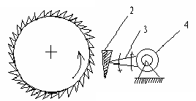 | 1-ajratuvchi baraban  2-tebranma taroq  3-tirsak (richag)  4-val
Tebranma taroq 1200-1800 teb/min gacha tebranib garnitura sirtidan tolalarni urib tushiradi.

Rotatsion mexanizm
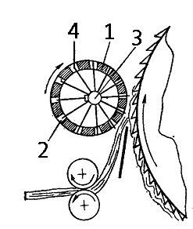 | Rotatsion valik ichi bo‘sh silindr 1, silindrni radial yo‘nalishda kesib o‘tgan teshiklar 2, silindrning ichiga o‘rnatilgan val 3, valga mahkamlangan taroqlar 4 lardan iborat. Silindr bilan val bir tomonga qarab sinxron aylanadi, lekin val o‘qi silindr o‘qiga nisbatan ekssentrik o‘rnatilgan. Shuning uchun taroqlarning har biri navbat bilan silindr teshigidan chiqib, ajratuvchi baraban sirtidan tolalar qatlamini tushiradi.

Pnevmatik moslama
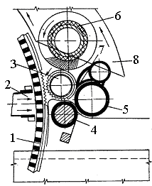 | Fransiya tarash mashinalarida taramni ajratishda pnevmatik moslama kuprok uchraydi. Bu usulda tolali taram ajratuvchi baraban sirtidan pnevmatik soplo yordamida tortib olinadi va ajratib uzatuvchi valikka beriladi.
Elektrostatik moslama
Bu moslamada taram dastlab elektrostatik maydon ta’sirida garnitura sirtlaridan ajratilib so‘ngra uzatuvchi valikka beriladi.

Valikli mexanizm
Ushbu mexanizm tarash mashinalarida keng ko‘lamda qo‘llanilib, tolalarning yaxshi to‘g‘rilanishiga va taramdagi tugunchalarning kamayishini ta’minlaydi.
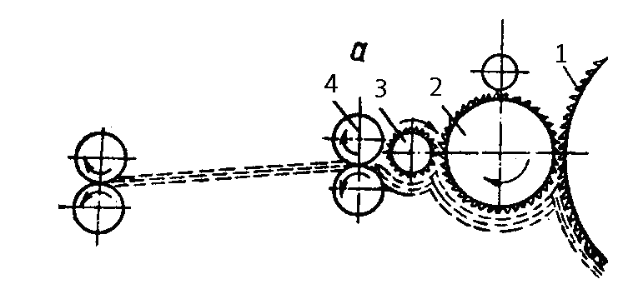
1-ajratuvchi baraban, 2-tolali taram, 3-tozalovchi tayoq, 4-ajratib uzatuvchi valik, 5 - ajratuvchi valik, 6 - ezuvchi vallar, 7-zichlagich, 8-cho‘zish juftlari
Bu mexanizmda tolali taram erkin holatda ajralishi uchun quyidagi shart bajarilishi lozim.
ϑ_{ajr. b-n} <ϑ_{ajr. uzat. valik}<ϑ_{ajr. valik} va R ≥ 350 sN

Pilta shakllantirish mexanizmi

Tarash mashinasining ajratuvchi baraban sirtidagi tolali katlam
(taram) ajratuvchi valik, ezuvchi vallar, zichlagich, cho‘zish asbobi yordamida piltaga aylantirilib sungra pilta taxlagichda tazga joylanadi.
TS-03 tarash mashinasida taramni ajratish tizimi takomillashgan bo‘lib, taram ajratuvchi barabandan Webspeed pilta shakllantiruvchi moslamaga avtomatik yo‘naltiriladi. Webspeed taramni bir joyga to‘plab uni o‘lchovchi zichlagichga yunaltiradi.

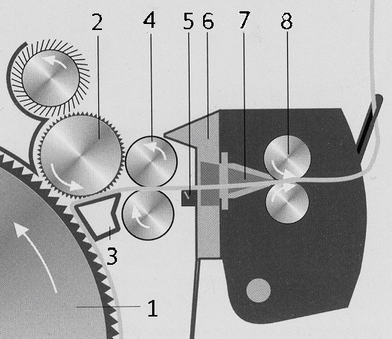 | 1-ajratuvchi baraban, 2-ajratuvchi valik, 3-Nepcontrol moslamasi, 4-ezuvchi vallar, 5-taramni ko‘tarib turuvchi lotok, 6-pilta shakllantiruvchi Webspeed qurilmasi,  7-datchik, 8-jipslovchi vallar.
Nepslar miqdorini aniqlovchi NepcontrolTC-NCT qurilmasini ajratuvchi baraban zonasida yo‘naltiruvchi profil o‘rniga o‘rnatish mumkin.
Bu moslama nepslar miqdori, xas-cho‘p, iflosliklar va maydalangan chigit bo‘laklarini aniqlab boshqarish tizimiga axborot uzatadi.

Ezuvchi vallar
Tolali taram tarkibida tozalanmay qolgan iflosliklar va xas-cho‘plarni ezuvchi vallar katta kuch ta’sirida maydalaydi, ularning tola bilan ilashish kuchi kamaytiriladi. Natijada maydalangan xaslar cho‘zish asbobigacha o‘z og‘irligi bilan tushib ketadi. Ezuvchi vallar diametri 76 mm bo‘lib, qattiq po‘latdan tayyorlanadi va sirti nikel yoki xrom bilan qoplanadi. Ularning aylanishdagi chayqalishi 0,01 mm dan oshmasligi kerak.

Zichlagich
Tolali taramdan pilta shakllantirish zichlagichlar yordamida amalga oshiriladi. Zichlagich taralgan tolalarni (taramni) bir joyga (markazga) yig‘adi va harakat yo‘nalishi bo‘ylab zichlashishiga xizmat qiladi. Zichlagichlarning konstruksiyasi turlicha bo‘lib, ularning takomillashgani mahsulot qalinligini o‘lchash va nazorat qilish funksiyalarini ham amalga oshiradi. Eng muqobili ellips shaklidagi uzaytirilgan zichlagichlar hisoblanadi.

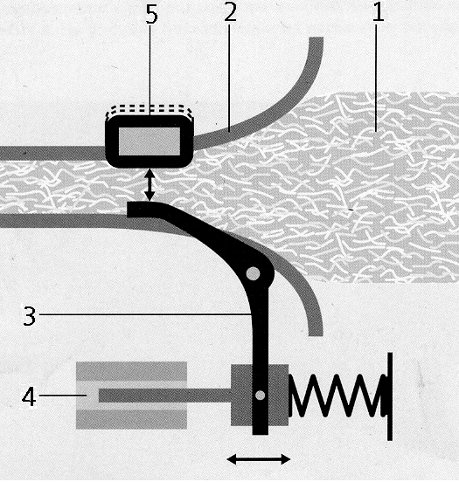 | 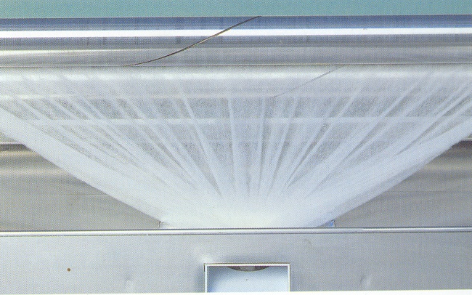
1-pilta, 2-o‘lchovchi zichlagich, 3- o‘lchovchi richag, 4- signal o‘zgartirgich,
5-datchik.

Uzun qirqimlarda rostlash
Datchik chiqaruvchi voronkada piltaning chiziqiy zichligini o‘lchaydi. Bu signalga mos ravishda ta’minlovchi silindrning aylanish sonini o‘zgartiradi. Datchik pilta chiziqiy zichligining barcha diapozonida nazorat qiladi.

Qisqa qirqimlarda rostlash
TS-03 rusumli tarash mashinasi qisqa kesimda piltaning chiziqiy zichligini boshqarish tizimi bilan jihozlangan. Bu tizim piltaning bir tekisligini sezilarli darajada yaxshilaydi. U 1 m dan kam uzunlikda ishlaydi. Sensofeed integral tizim pilta chiziqiy zichligini uzluksiz o‘lchab ular asosida ta’minlovchi silindrning aylanishlar sonini o‘zgartiradi.

Cho‘zish asbobi
Cho‘zish asbobi ajratuvchi barabandan chiqqan taramni 1,5÷2,5 marta ingichkalashtiradi. Cho‘zish asbobi zichlagichdan kelayotgan signal asosida cho‘zish juftligi tezligini avtomatik o‘zgarishini amalga oshirib, bir tekis pilta chiqarish vazifasini bajaradi.
Cho‘zish asbobi ayrim holatlardagina piltaning chiziqiy zichligini pasaytirishi yoki ko‘paytirishi mumkin.
Tryuchler firmasining tarash mashinalari pilta taxlagich qurimasida IDF cho‘zish asbobi ishlatilmoqda. U quyidagi afzalliklarga ega:
- ikki zonali 3x3 cho‘zish asbobi va servouzatmalar bilan jihozlangan;
-kichik inersiya massasi hisobiga yuqori dinamik boshqarish xususiyati 300% gacha cho‘zish imkonini beradi.
-pilta chiqarish tezligi 500 m/min gacha oshirilgan.
Cho‘zish asbobi piltaning harakat trayektoriyasida o‘rnatilgan.
6 yoki 8 ta piltani cho‘zishga mo‘ljallangan piltalash mashinasining ishini yengillashtiradi. Unga qaraganda qisqa cho‘zish asbobi ancha arzon. Ustki valikning yuklanishi pnevmatik usulda amalga oshiriladi

IDF cho‘zish asbobi
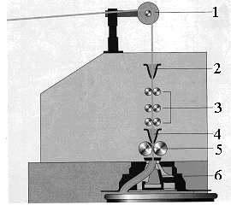 | 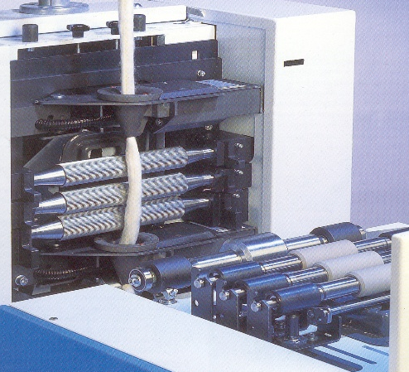

1-yo‘naltiruvchi rolik, 2-kirayotgan piltaning chiziqiy zichligini o‘lchovchi zichlagich, 3 - 3x3 cho‘zish asbobi, 4-sifat datchigi chiqishdagi o‘lchovchi zichlagich, 5-chiqaruvchi valik, 6-pilta taxlagich tarelkasi

Pilta taxlagichlar
Pilta taxlagich zichlovchi valiklar, ularni yuklovchi moslama, ustki va pastki tarelka hamda tarelkalarni harakatlantiruvchi moslamadan iborat. Ustki tarelkada maxsus qiya naycha bo‘lib, u markazga nisbatan ekssentrik holda o‘rnatiladi. Pilta taxlanganda quyidagilarga e’tibor berilishi shart:
- Taz ko‘proq to‘lg‘azilishi kerak.
- Keyingi bosqichda pilta tazdan erkin chiqishi ta’minlanishi kerak.
Katta hajmdagi tazlarda pilta siyrak taxlanishi istiqbolli hisoblanadi, chunki piltaning tazdan chiqishi yengillashib sifati pasaymaydi.

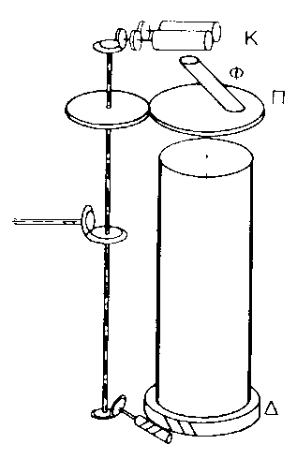 | 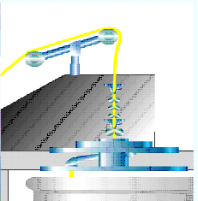 | 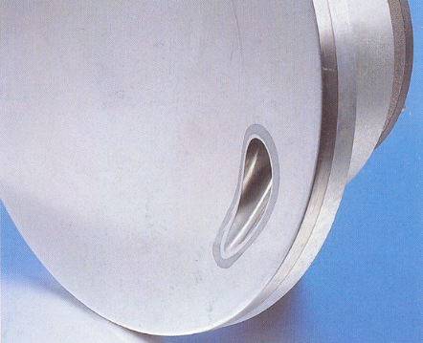

Avtorostlagichlar va sezgir elementlar

Avtorostlagichlar elektron qurilma bo‘lib, zichlagichning sezgir elementi aniqlagan signalni kuchaytirgich yordamida servomatorga uzatadi. Avtorostlagichlar ta’minlovchi silindr tezligini o‘zgartirish asosida ishlaydi.

Tarash darajasi

Tarash mashinasi ishini baholash uchun tarash darajasi qabul qilingan. Tarash darajasi bosh baraban sirtidagi tolalar qatlamining qalinligini yoki bitta garnitura tishiga qancha tola to‘g‘ri kelishini bildiradi. Ta’minlovchi silindr tezligi oshirilsa, mashinaga berilayotgan tolali qatlam miqdori ortadi va bitta tishga to‘g‘ri keladigan tolalar soni ko‘payadi. Demak, tola yaxshi taralmaydi, tarash darajasi pasayadi. Aksincha ta’minlovchi silindr tezligi kamaytirilsa, mashinaga berilayotgan tolali qatlam yupqalashadi, natijada bitta tishga kamroq tola to‘g‘ri keladi. Demak, tolalar yaxshi taraladi, tarash darajasi ortadi - taram (pilta) sifati yuqori bo‘ladi.
Tarash darajasini qo‘yidagicha aniqlash mumkin
Bu yerda: ϑ_{b.b} – bosh barabanning chiziqli tezligi, m/min.
ϑ_{t.ts} – ta’minlovchi silindrning chiziqli tezligi, m/min
d_{b.b} – bosh baraban diametri, mm
n_{b.b} – bosh barabanning aylanishlar soni, min⁻¹.
d_{m.ts} - ta’minlovchi silindr diametri, mm

Tarash mashinasining unumdorligi
bu yerda. d_{ab} – ajratuvchi baraban diametri,mm
n_{ab}- ajratuvchi baraban tezligi, min⁻¹
T_{p} – piltaning chiziqiy zichligi, teks
ye – cho‘zish asbobi va pilta taxlagich orasidagi xususiy
cho‘zilish miqdori (1,5÷2,5).

